**Umgebung**:

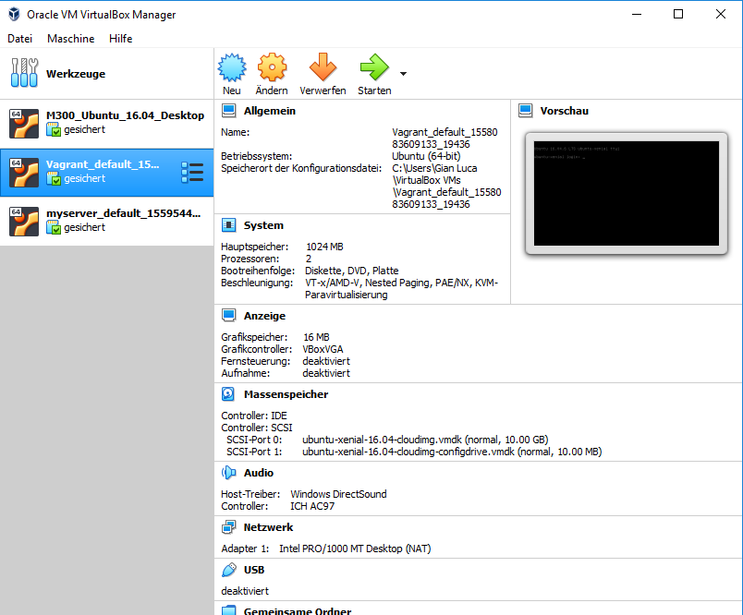 Virtual Box

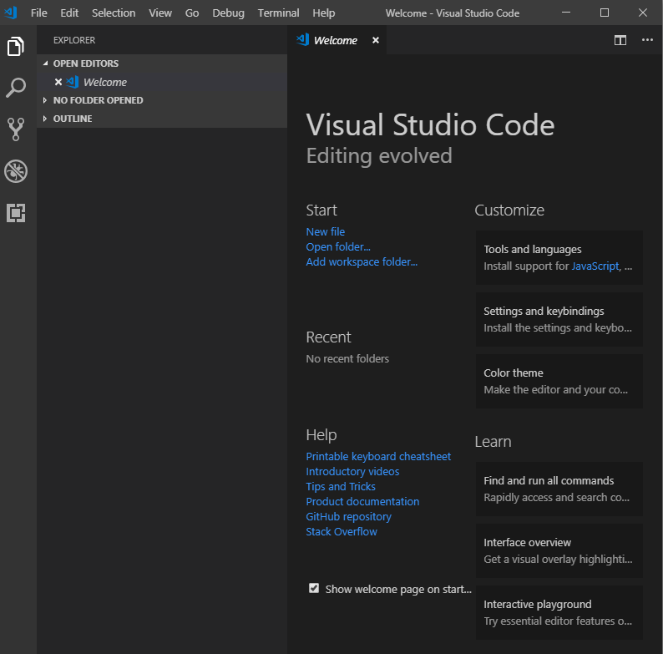 Visual Studio Code

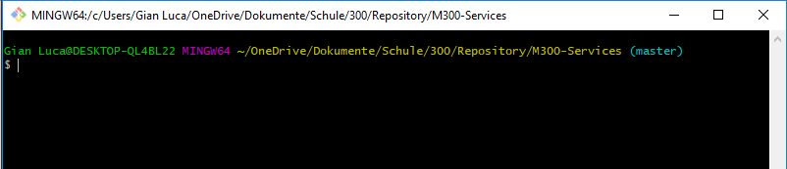 Git Client

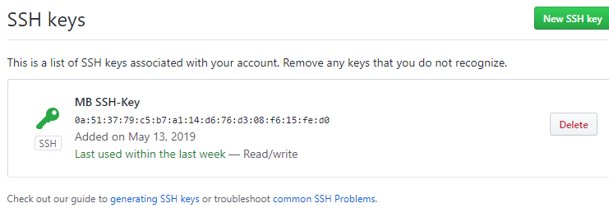 SSH Key

**GitHub Account:** <https://github.com/Gianko99/M300-Services>

**Wissensstand:**

Linux: Linux ist ein Betriebssystem wie Windows. Allerdings sind die meisten Linux-Betriebssysteme kostenlos und können viel freier konfiguriert werden.

Linux basiert auf dem Betriebssystem Unix, das häufig in Rechenzentren oder Universitäten eingesetzt wird.

Maßgeblich für die Entwicklung von Linux war und ist der finnische Programmierer Linus Torvalds.

Im Jahr 1991 wurde Linux das erste Mal öffentlich zur Verfügung gestellt.

Bis heute ist Linux kostenlos und ein sogenanntes freies Betriebssystem. Das heißt, der Quellcode ist frei zugänglich und jeder kann an der Weiterentwicklung mitarbeiten.

Es gibt inzwischen zahlreiche Linux-Varianten wie beispielsweise das kostenlose Ubuntu oder Mint. Die können Sie jeweils sowohl als 32 Bit wie auch als 64 Bit Version bekommen. Zudem haben beide eine schicke Oberfläche und erinnern sehr an Windows. Für den Einstieg für Windows-Umsteiger sind sie also sehr gut geeignet.

Virtualisierung: Virtualisierung bezeichnet in der Informatik die Nachbildung eines Hard- oder Software-Objekts durch ein ähnliches Objekt vom selben Typ mit Hilfe eines Abstraktions-Layers. Dadurch lassen sich virtuelle Geräte oder Dienste wie emulierte Hardware, Betriebssysteme, Datenspeicher oder Netzwerkressourcen erzeugen

Vagrant: Vagrant ist eine freie Ruby-Anwendung zum Erstellen und Verwalten von virtuellen Maschinen

Git: GitHub ist ein Onlinedienst, der Software-Entwicklungsprojekte auf seinen Servern bereitstellt.

**Vagrant Befehle:**

vagrant init Initialisiert im aktuellen Verzeichnis eine Vagrant-Umgebung und erstellt, falls nicht vorhanden, ein Vagrantfile

vagrant up Erzeugt und Konfiguriert eine neue Virtuelle Maschine, basierend auf dem Vagrantfile

vagrant ssh Baut eine SSH-Verbindung zur gewünschten VM auf

vagrant status Zeigt den aktuellen Status der VM an

vagrant port Zeigt die Weitergeleiteten Ports der VM an

vagrant halt Stoppt die laufende Virtuelle Maschine

vagrant destroy Stoppt die Virtuelle Maschine und zerstört sie.